Piacenza lì 20 maggio 2016
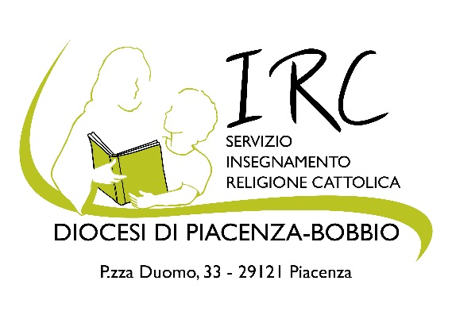
Prot. n. 470

Ai Dirigenti Scolastici
degli Istituti siti in Diocesi
Loro Sedi

Oggetto: Corsi di formazione e aggiornamento per la conferma dell’idoneità ai fini
dell’insegnamento della Religione Cattolica

- L’Ufficio Diocesano di Pastorale della Scuola organizza, nell’anno scolastico 2016/17, quattro Corsi di formazione, uno a Borgotaro, uno a Fiorenzuola e due a Piacenza, per i docenti di scuola primaria e dell’infanzia di posto comune che intendono chiedere la conferma dell’idoneità all’insegnamento della Religione Cattolica.
- L’idoneità ha una durata quadriennale; pertanto, nell’anno 2016/17, ai fini della conferma dell’idoneità sono tenuti a frequentare i corsi di aggiornamento organizzati dall’Ufficio Scuola coloro che hanno partecipato ad un Corso, approvato dalla Diocesi, nell’anno scolastico 2012/13. Ricordo che il DPR 175/12, al punto 4.3.1, b.2, limita la possibilità di insegnare Religione Cattolica ai soli docenti di classe che abbiano insegnato Religione per almeno un anno continuativo nel periodo 2007/08 – 2011/12 (Cfr. anche Circolare MIUR prot. 2989 del 6.11.12).
- I docenti che intendessero chiedere per la prima volta l’idoneità all’insegnamento della religione cattolica sono tenuti, secondo quanto prescrive la Legge (DPR 175/12, punto 4.2.2., b), a frequentare un Master biennale, che in Regione dovrebbe essere attivato a Bologna presso la Facoltà Teologica dell’Italia Settentrionale.
- A tutti i docenti che frequenteranno i Corsi Diocesani verrà richiesta una documentazione ai fini sia dell’aggiornamento dell’anagrafe dell’Ufficio Diocesano di Pastorale della Scuola, sia dell’accertamento dell’esistenza dei requisiti dell’idoneità. I moduli da compilare verranno distribuiti durante il primo incontro del Corso di Aggiornamento prescelto. I documenti in oggetto saranno richiesti anche a tutti gli altri docenti, negli anni a venire, quando a loro volta parteciperanno ai corsi per il rinnovo dell’idoneità.
- Le iscrizioni ai corsi devono pervenire, entro il 25 settembre 2016, attraverso una mail al seguente indirizzo: scuola.diocesipc@libero.it

Il Direttore dell’Ufficio Diocesano
di Pastorale della Scuola
(Giovanni Marchioni)

Date e sedi dei corsi per docenti della scuola dell’infanzia e primaria di posto comune

Note organizzative: Sono richiesti ad ogni partecipante 10 euro per materiale didattico. Ogni corsista sarà tenuto a presentare alcuni documenti (i moduli da compilare saranno forniti durante il primo incontro): lettera di presentazione del parroco o di un presbitero diocesano; domanda di insegnamento; autorizzazione per il trattamento dei dati personali; dichiarazione di regolare svolgimento dell’IRC, in particolare nel quinquennio 2007-2012.
Sede dei Corsi a Piacenza: “Il Samaritano”, auditorium in Via Giordani 14, con parcheggio (si entra da via IV Novembre in via Giordani).
Sede dei Corsi a Fiorenzuola: IC Fiorenzuola, Via S. Bernardo 10.
Sede dei corsi a Borgotaro: IC P.V. Manara P.le Beccarelli Pedrini 1.
Oggetto della riflessione teologica, quest’anno, sarà il tema: “La Chiesa locale”.
Di seguito il calendario dei corsi:

Primo Corso a Piacenza
16 novembre 2016
23 novembre 2016
30 novembre 2016
7 dicembre 2016
14 dicembre 2016
Giorno: mercoledì. Orario dalle 17 alle 19

Secondo Corso a Piacenza
20 febbraio 2017
27 febbraio 2017
6 marzo 2017
13 marzo 2017
20 marzo 2017
Giorno: lunedì. Orario: dalle 17 alle 19

Corso a Borgotaro
19 ottobre 2016
26 ottobre 2016
2 novembre 2016
9 novembre 2016
Giorno: mercoledì. Orario: dalle 17 alle 19

Corso a Fiorenzuola
21 febbraio 2017
28 febbraio 2017
7 marzo 2017
14 marzo 2017
21 marzo 2017
Giorno: martedì. Orario: dalle 17 alle 19

